***Название:*** Multifunctional bot

***Автор:*** Сухов Никита

***Идея:***

Создать бота, который совмещает в себе несколько различных функций, работающих не одновременно. То есть работать всегда будет только одна, выбранная, функция.

***Функции:***

help(), show_keyboard(), close_keyboard(), RusEng(), EngRus(), translater_description(), translater(), geocoder_description(), geocoder(), seller_description(), seller(), item(), total(), main(), get_ll_spn()

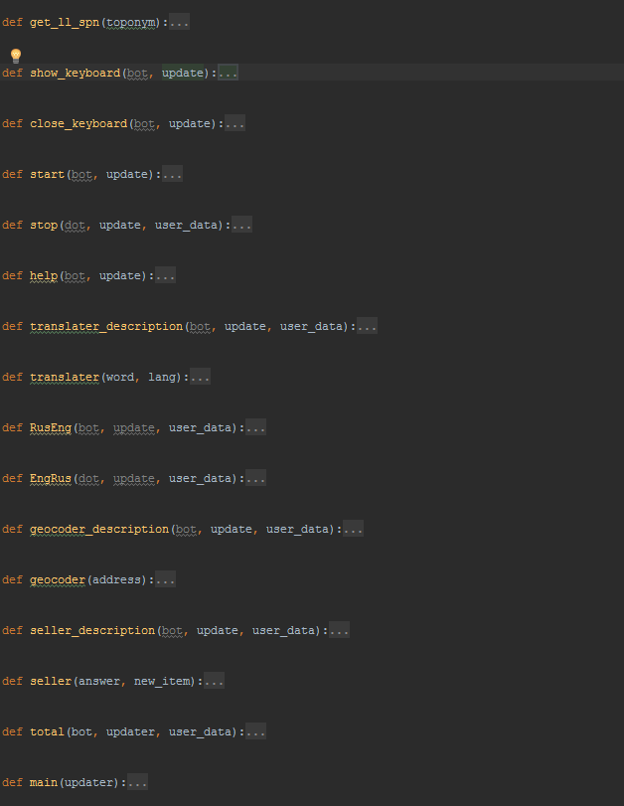

***Технологии:***

Функция total() вызывается в main(), ей передаются необходимые параметры, а она, в свою очередь, обращается к нужным функциям бота.

***Библиотеки:***

Os, Sys, Requests, Sleep, Executable, ReplyKeyboardMarkup, ReplyKeyboardRemove, Updater, MessageHandler, Filters, CommandHandler